1. **Введение**

Astra Linux — [операционная система](https://ru.wikipedia.org/wiki/%D0%9E%D0%BF%D0%B5%D1%80%D0%B0%D1%86%D0%B8%D0%BE%D0%BD%D0%BD%D0%B0%D1%8F_%D1%81%D0%B8%D1%81%D1%82%D0%B5%D0%BC%D0%B0" \o "Операционная система) на базе [ядра Linux](https://ru.wikipedia.org/wiki/%D0%AF%D0%B4%D1%80%D0%BE_Linux" \o "Ядро Linux), которая внедряется в России в качестве альтернативы [Microsoft Windows](https://ru.wikipedia.org/wiki/Microsoft_Windows" \o "Microsoft Windows) в государственных организациях. Обеспечивает степень защиты обрабатываемой информации до уровня [государственной тайны](https://ru.wikipedia.org/wiki/%D0%93%D0%BE%D1%81%D1%83%D0%B4%D0%B0%D1%80%D1%81%D1%82%D0%B2%D0%B5%D0%BD%D0%BD%D0%B0%D1%8F_%D1%82%D0%B0%D0%B9%D0%BD%D0%B0" \o "Государственная тайна) «[особой важности](https://ru.wikipedia.org/wiki/%D0%93%D1%80%D0%B8%D1%84_%D1%81%D0%B5%D0%BA%D1%80%D0%B5%D1%82%D0%BD%D0%BE%D1%81%D1%82%D0%B8" \o "Гриф секретности)» включительно. Сертифицирована в системах сертификации средств защиты информации [Минобороны](https://ru.wikipedia.org/wiki/%D0%9C%D0%B8%D0%BD%D0%BE%D0%B1%D0%BE%D1%80%D0%BE%D0%BD%D1%8B_%D0%A0%D0%BE%D1%81%D1%81%D0%B8%D0%B8" \o "Минобороны России) РФ, [ФСТЭК](https://ru.wikipedia.org/wiki/%D0%A4%D0%A1%D0%A2%D0%AD%D0%9A" \o "ФСТЭК) и [ФСБ](https://ru.wikipedia.org/wiki/%D0%A4%D0%A1%D0%91" \o "ФСБ) России. Включена в [Единый реестр российских программ](https://ru.wikipedia.org/wiki/%D0%95%D0%B4%D0%B8%D0%BD%D1%8B%D0%B9_%D1%80%D0%B5%D0%B5%D1%81%D1%82%D1%80_%D1%80%D0%BE%D1%81%D1%81%D0%B8%D0%B9%D1%81%D0%BA%D0%B8%D1%85_%D0%BF%D1%80%D0%BE%D0%B3%D1%80%D0%B0%D0%BC%D0%BC_%D0%B4%D0%BB%D1%8F_%D0%AD%D0%92%D0%9C_%D0%B8_%D0%91%D0%94" \o "Единый реестр российских программ для ЭВМ и БД) [Минкомсвязи](https://ru.wikipedia.org/wiki/%D0%9C%D0%B8%D0%BD%D0%BA%D0%BE%D0%BC%D1%81%D0%B2%D1%8F%D0%B7%D0%B8" \o "Минкомсвязи) России.

## Контрольные вопросы

1. Astra Linux Common Edition»– это универсальный дистрибутив Linux, предназначенный для обеспечения функциональности современных компьютеров при решении широкого круга пользовательских задач.
2. Debian
3. deb
4. Какие типы сессий поддерживает Astra Linux (см. раздел справки «Графический вход в систему»)
5. Fly
6. 4
7. LibreOffice
8. Какие сетевые приложения устанавливаются по умолчанию?
9. grub

3.

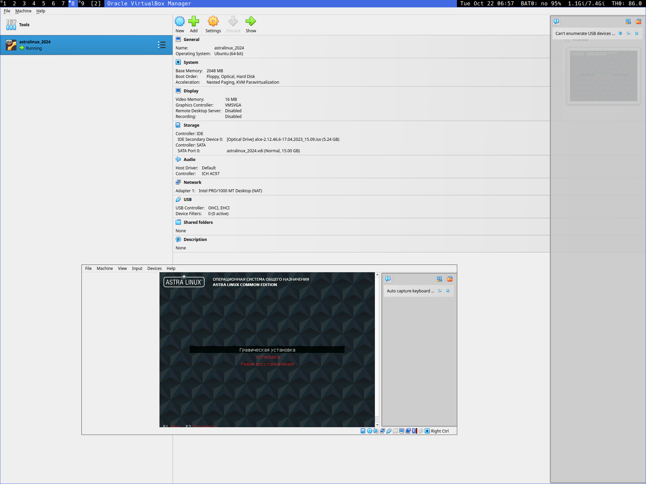

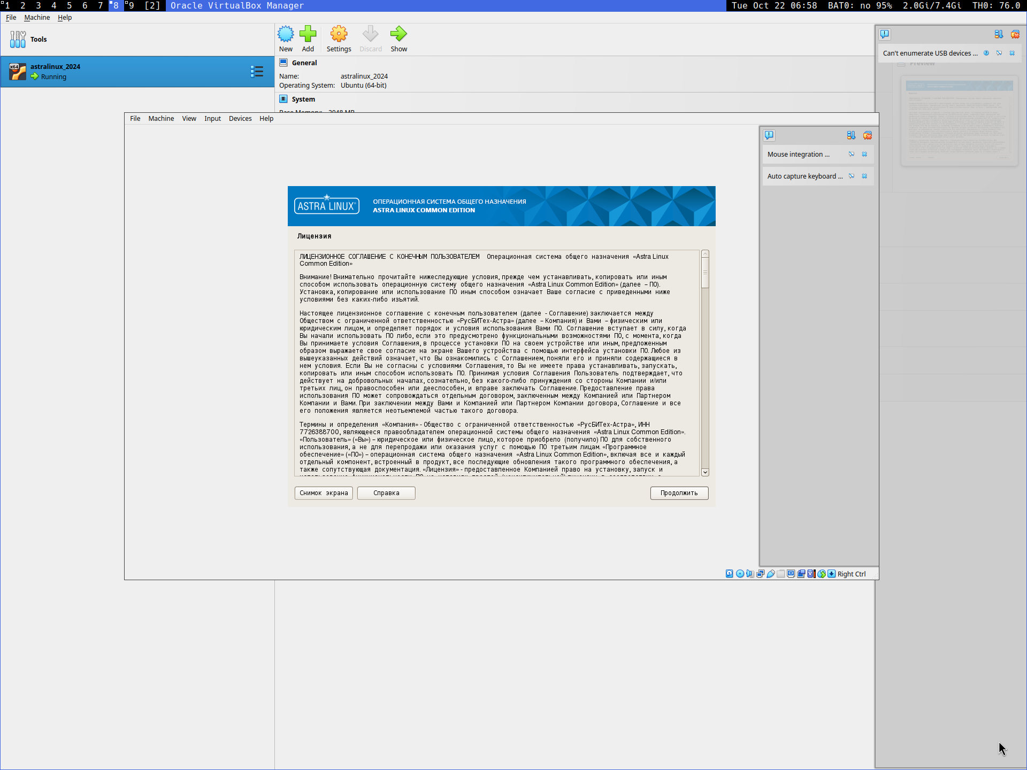

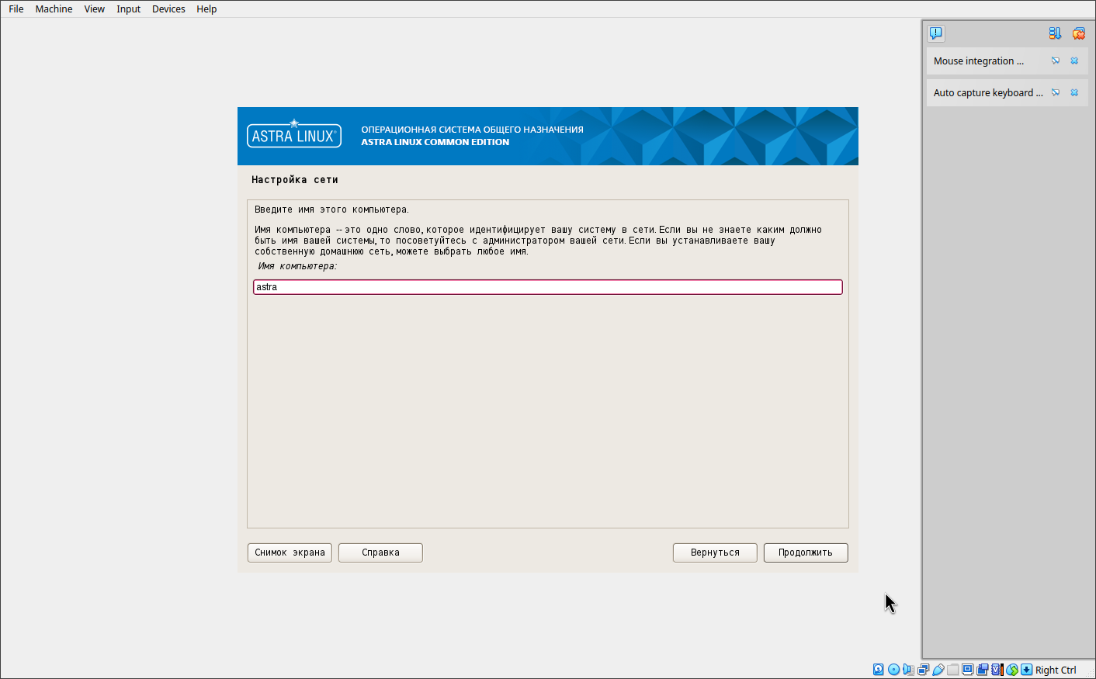

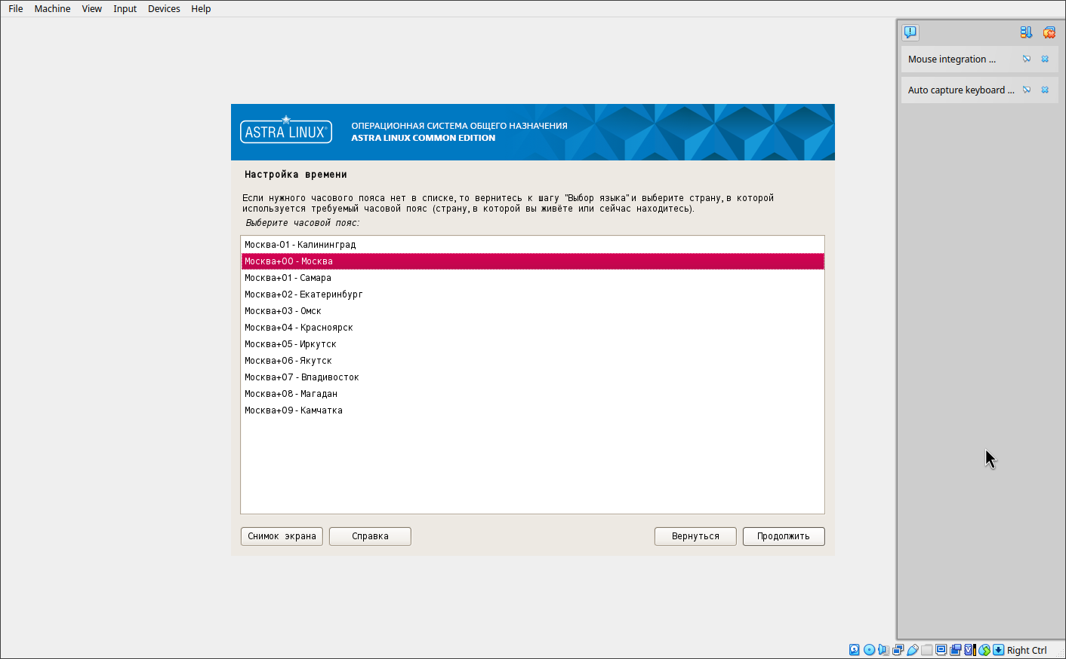

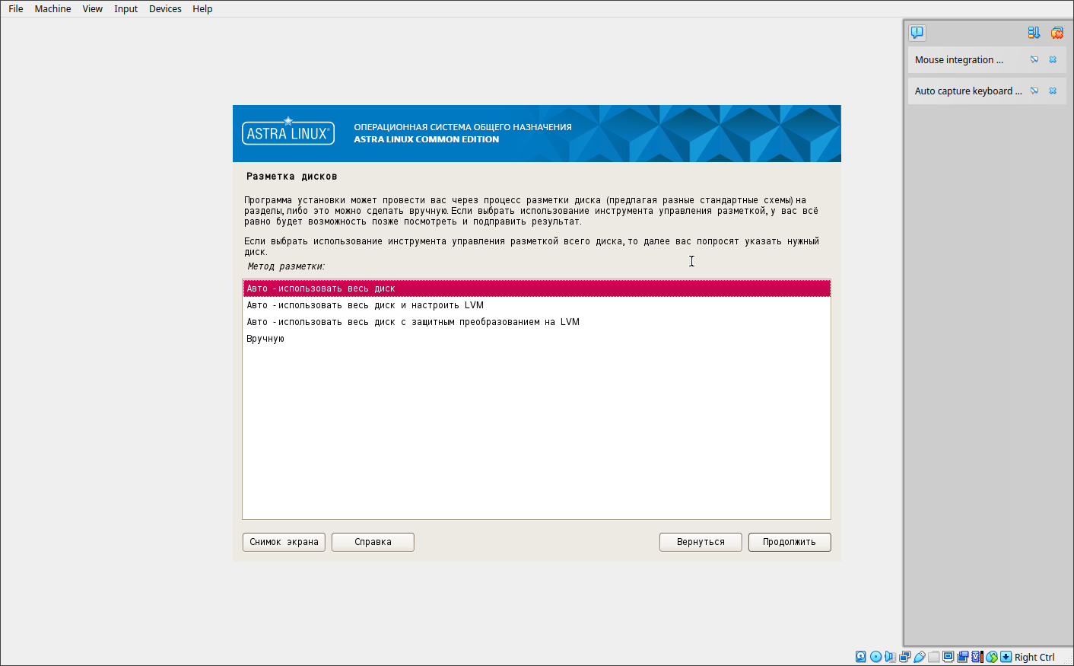

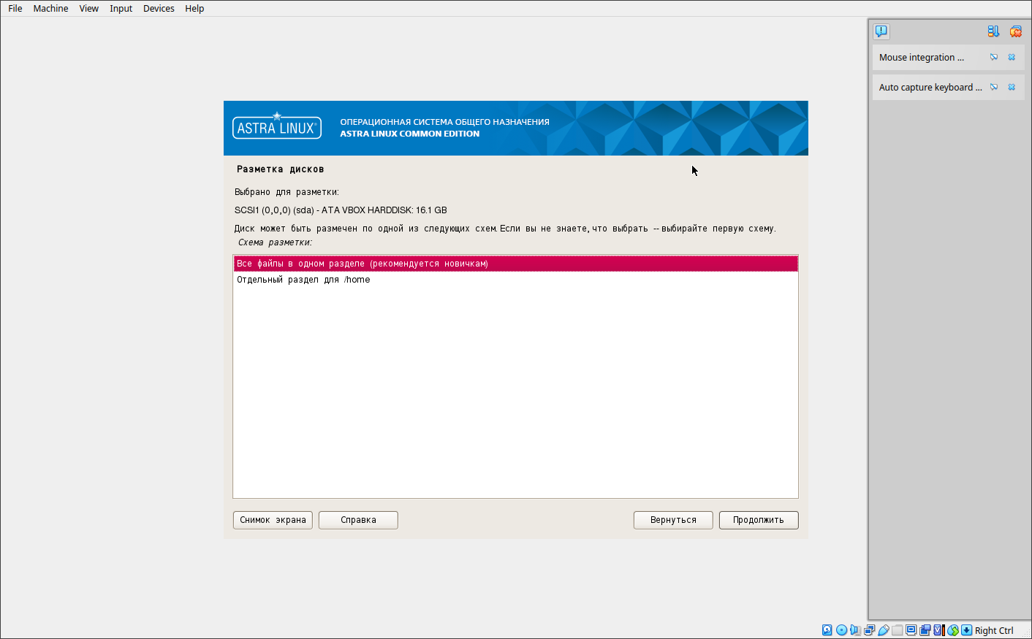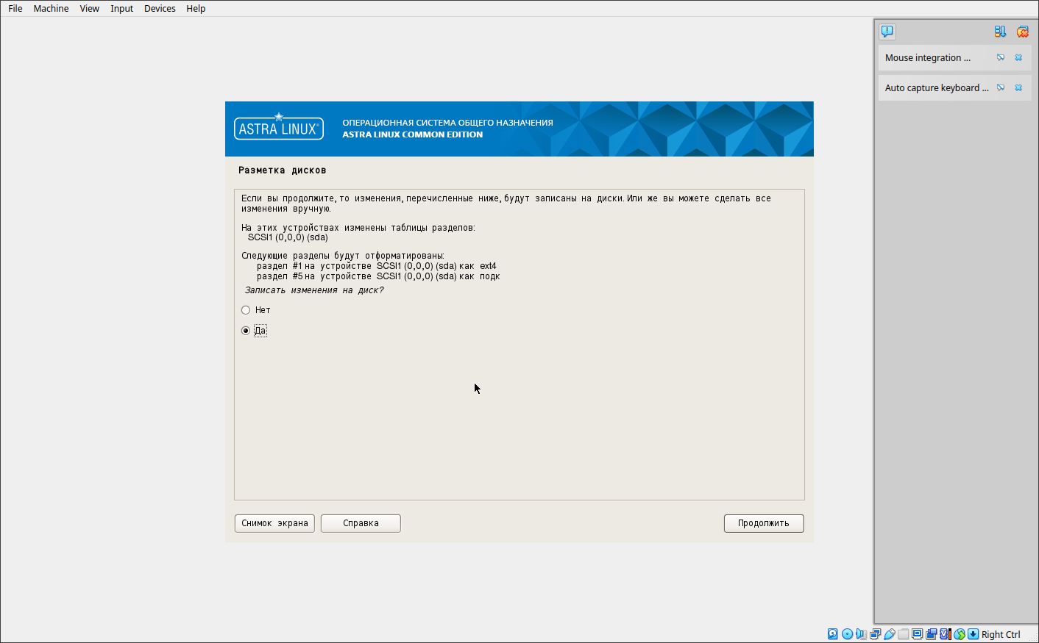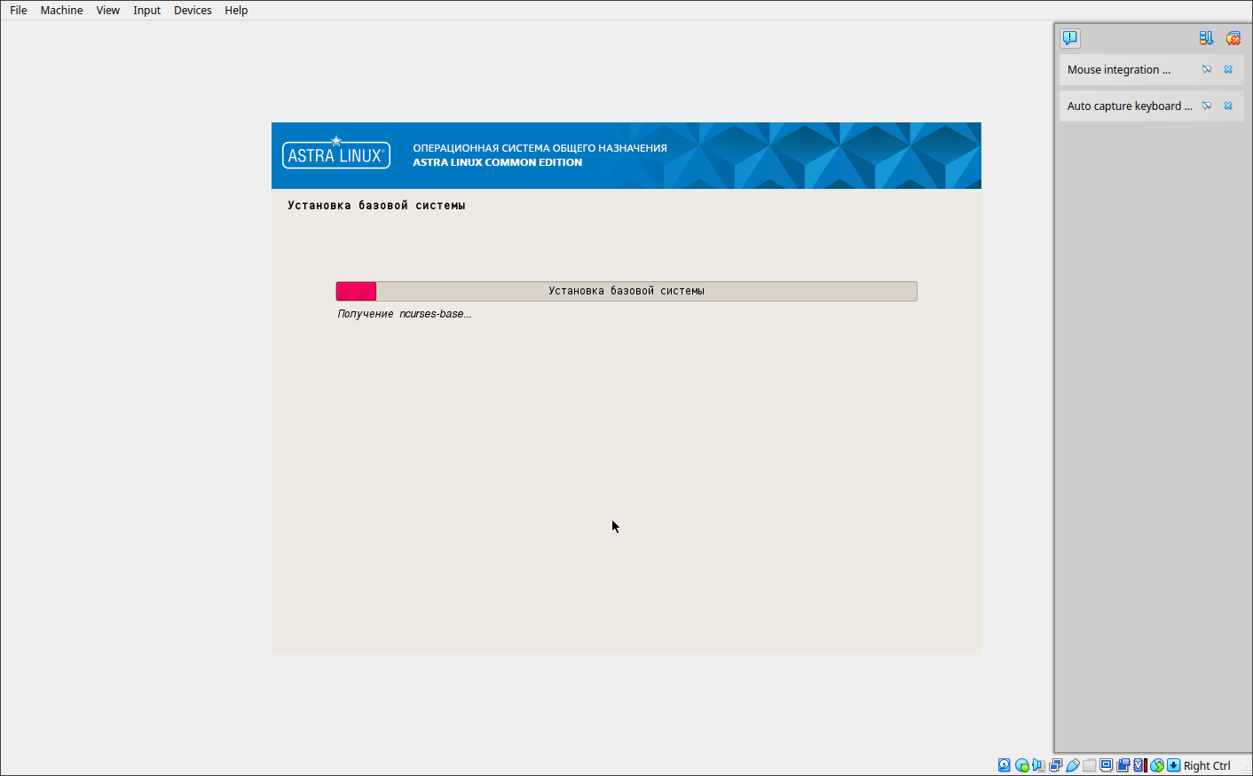

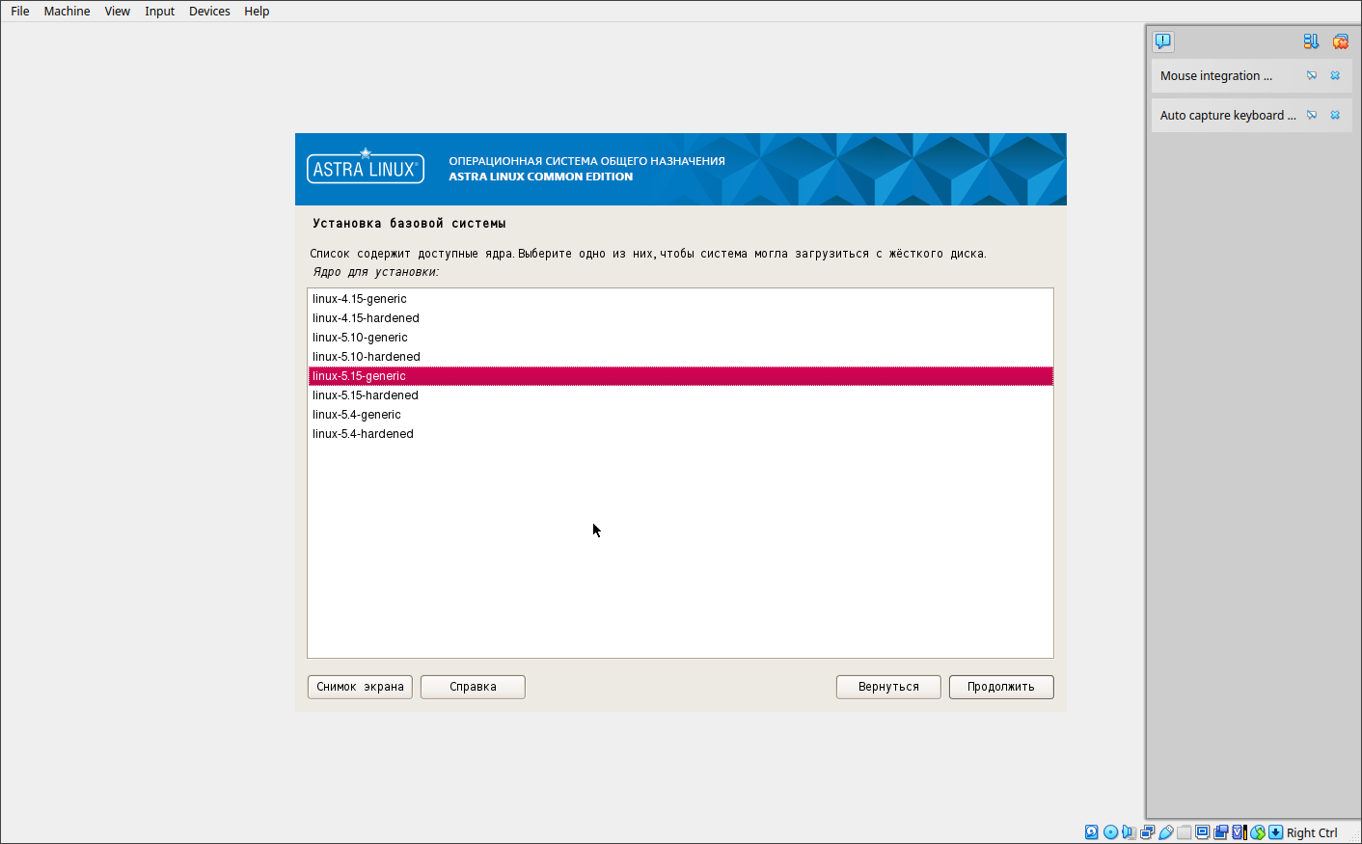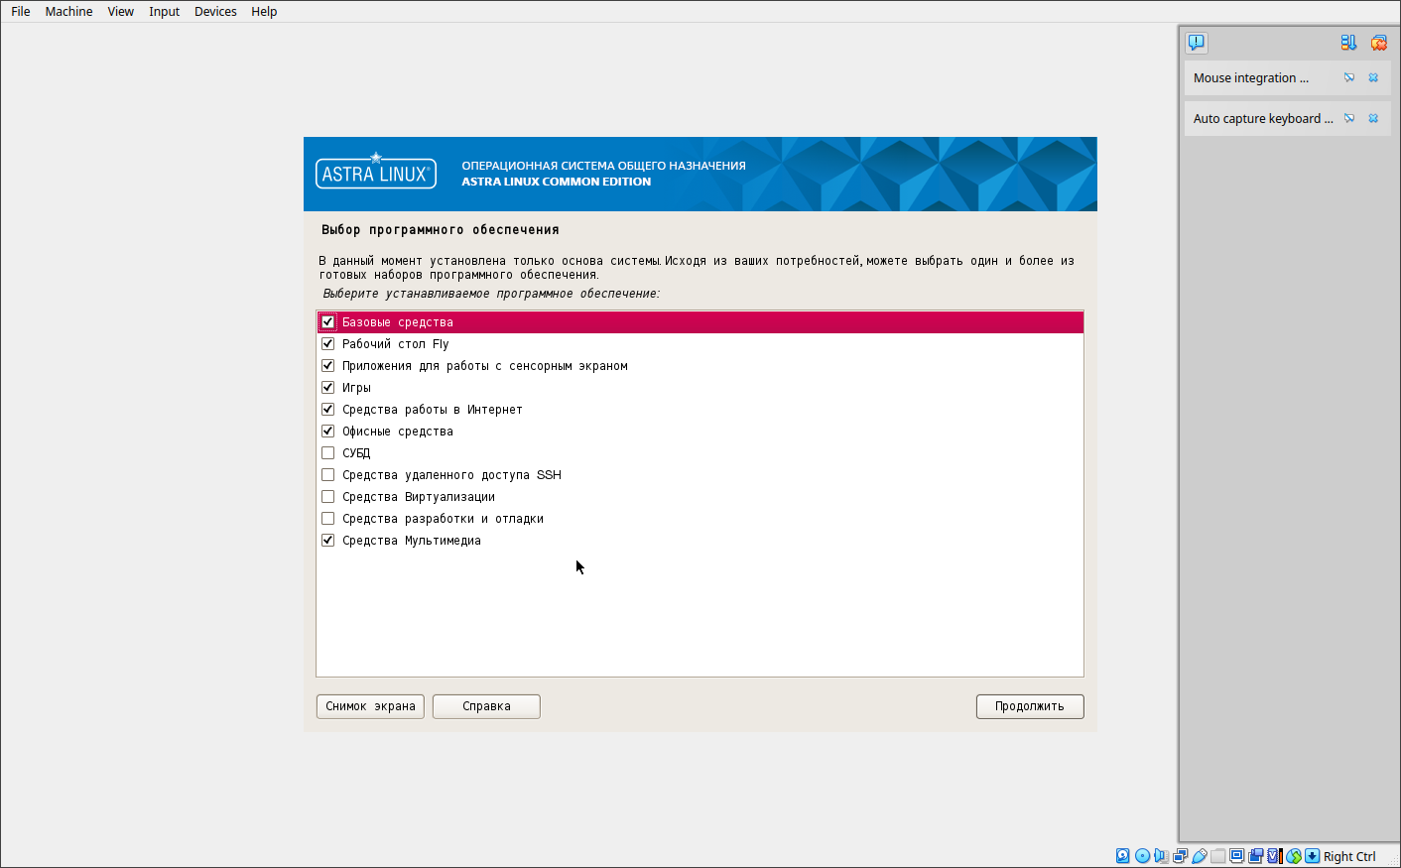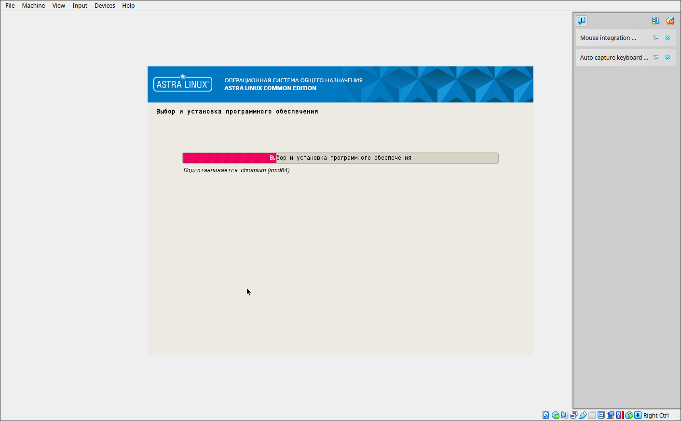

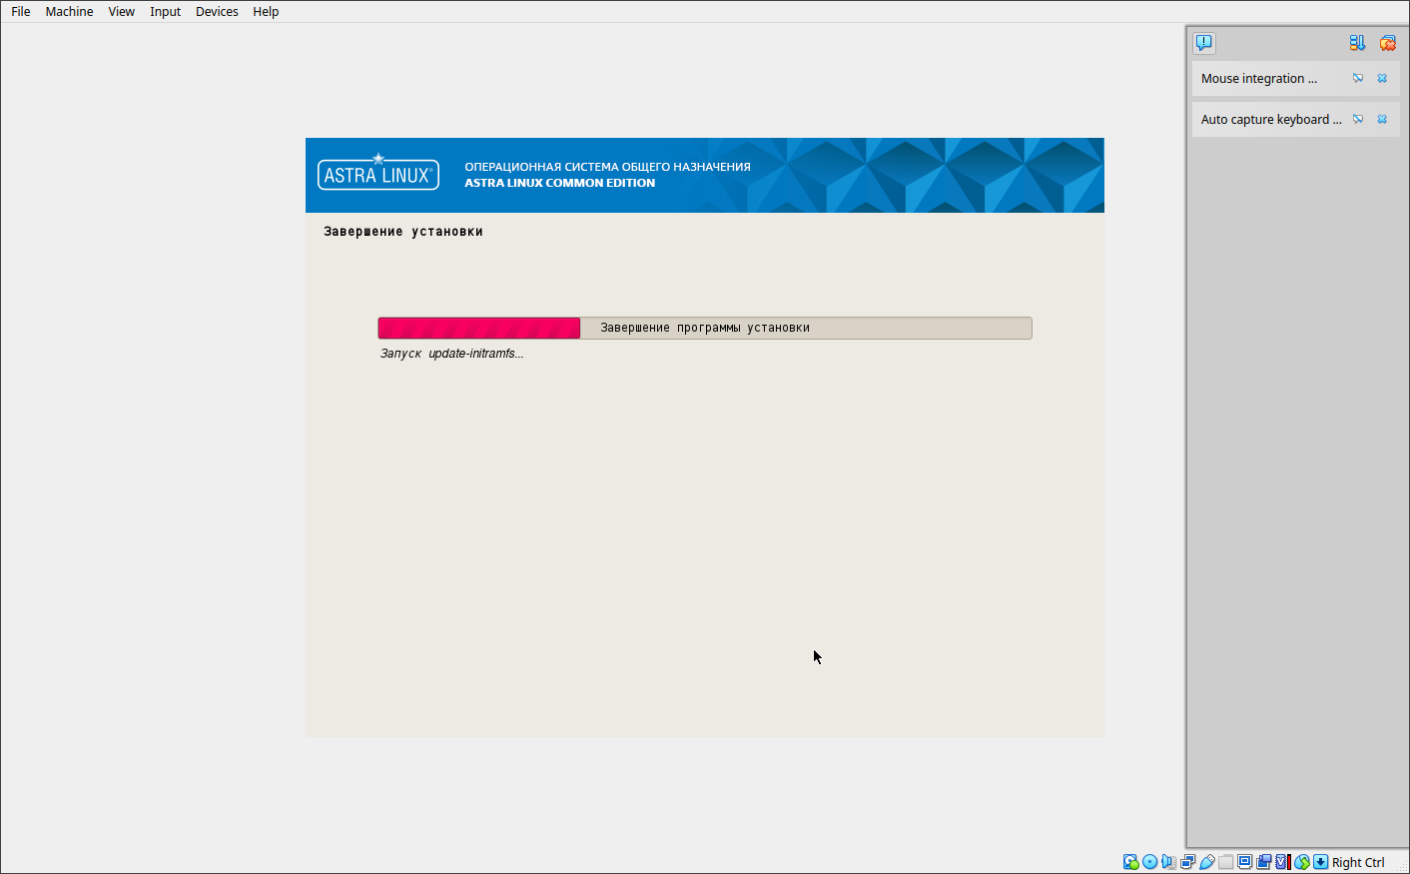

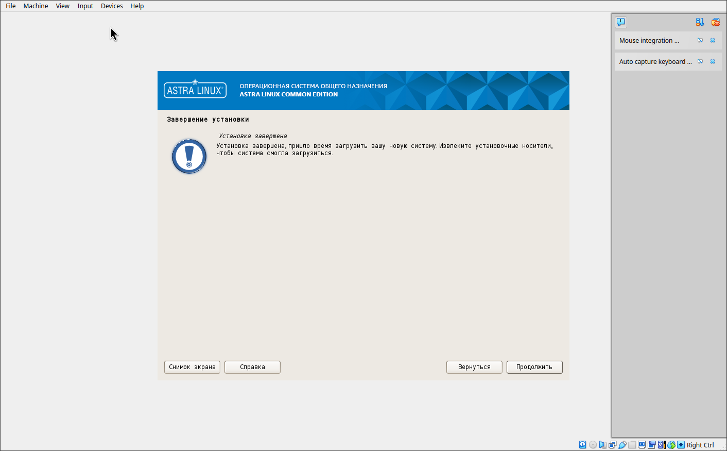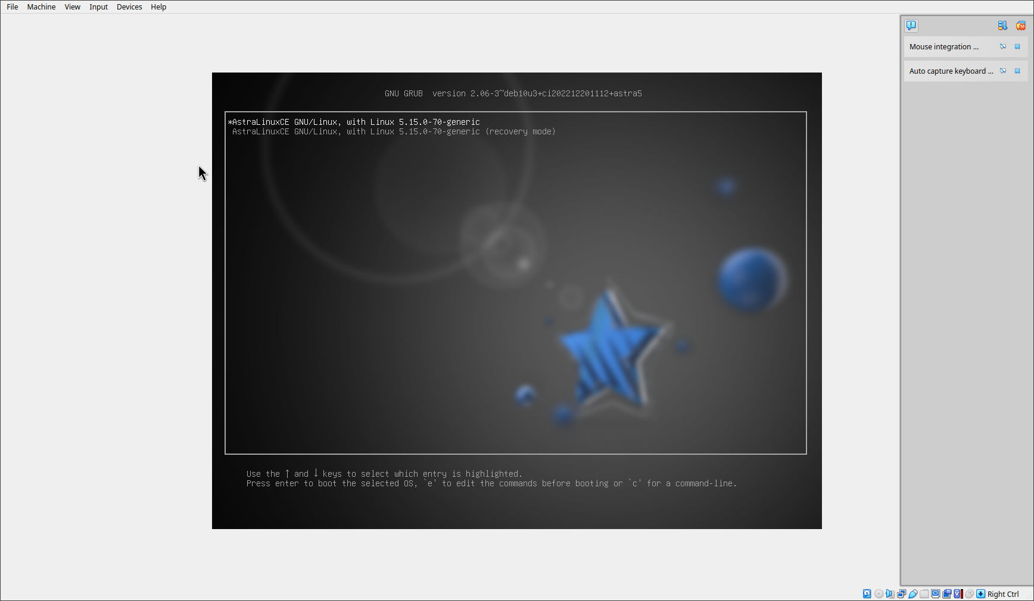

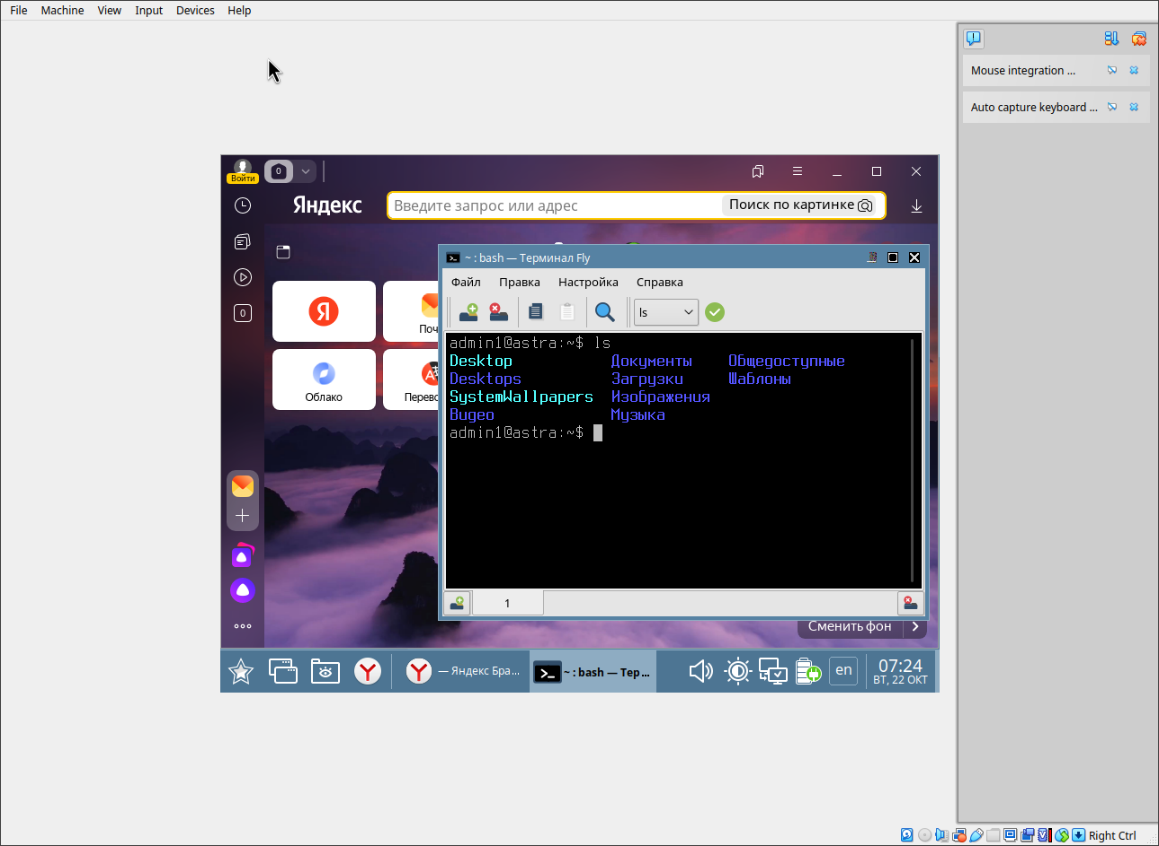

Задание 3

Задание 4

Задание 5

Какую комбинацию можно использовать для возврата в графическую оболочку? - ctrl+shift+f1

Вывод: AstraLinux интересный дистрибутив